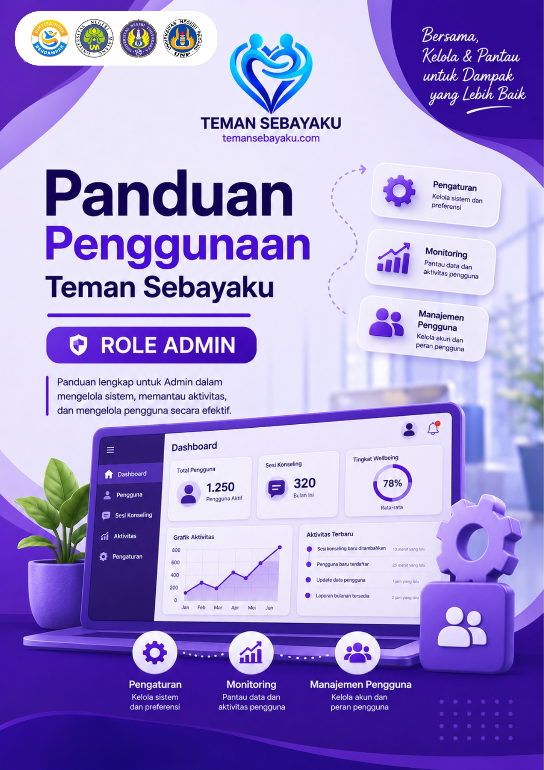
Daftar Isi
1. Login Admin 1
2. Dashboard Admin 1
3. Manajemen Instrumen Wellbeing 1
4. Mengelola Grup Pilihan 1
Contoh Skala 3
5. Mengelola Soal Wellbeing 3
Panduan Manajemen Soal Instrumen 3
Fitur Utama 3
Cara Penggunaan 3
Informasi Tabel 4
Langkah Menambah dan Mengedit Soal 4
Tombol Tambahan 4
6. Manajemen Interpretasi Skor 5
Cara Menambahkan Interpretasi 5
Fungsi Tombol 6
Contoh Penggunaan 6
Tips Pengisian 6
7. Manajemen Konselor 6
Menambahkan Konselor 6
Fungsi Tombol 7
Informasi yang Ditampilkan 8
Tips Pengisian 8
8. Manajemen Self-Help 8
9. Mengelola Suku Budaya 8
Menambah Suku Budaya: 9
Tombol: 9
10. Mengelola Materi Self-Help 9
11. Mengelola Pertanyaan WDEP 10
12. Manajemen Pengguna 11
13. Manajemen Materi 12
14. Alur Penggunaan Sistem oleh Konseli 13

1. Login Admin
Admin dapat masuk ke sistem menggunakan akun administrator yang telah diberikan.
1. Buka halaman login
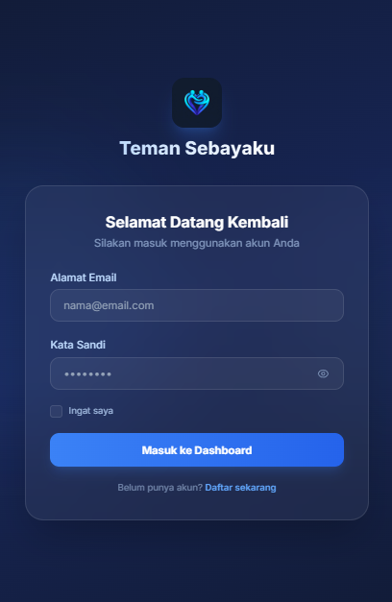
2. Masukkan email dan password admin
Email: admin@temansebayaku.com
Password: password
3. Klik tombol Masuk ke Dashboard

2. Dashboard Admin
Dashboard digunakan untuk memantau aktivitas sistem Teman Sebayaku.
Admin dapat melihat data pengguna, konselor, materi, wellbeing, dan self-help.

3. Manajemen Instrumen Wellbeing
Menu ini digunakan untuk mengelola instrumen wellbeing.
Fitur yang tersedia: CRUD (Membuat, melihat, mengedit, dan menghapus) grup pilihan, CRUD Group pilihan (item pilihan beserta skor), dan CRUD soal wellbeing..

4. Mengelola Grup Pilihan
Admin dapat membuat grup jawaban yang digunakan pada instrumen wellbeing.
Data yang diinput meliputi nama grup, label pilihan, dan nilai skor.
- Klik Menu Group Pilhan yang ada di bagian kiri
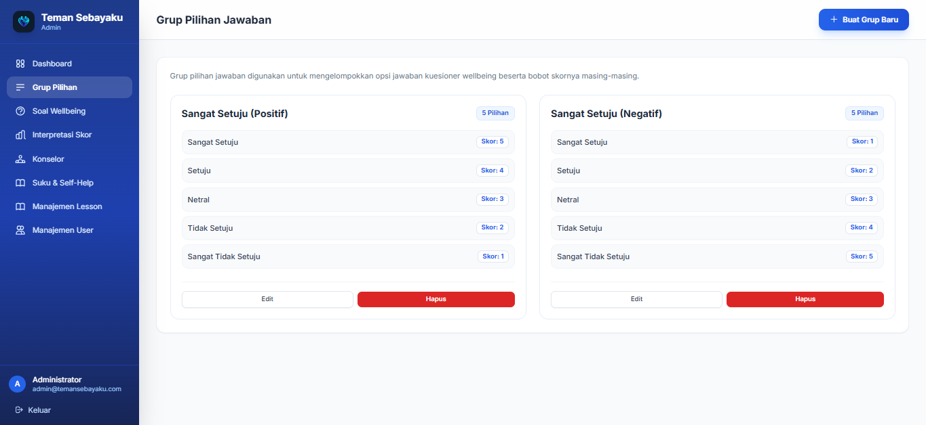
- Klik Buat Group Pilihan Baru untuk membuat baru atau klik Edit untuk mengedit yang sudah ada.
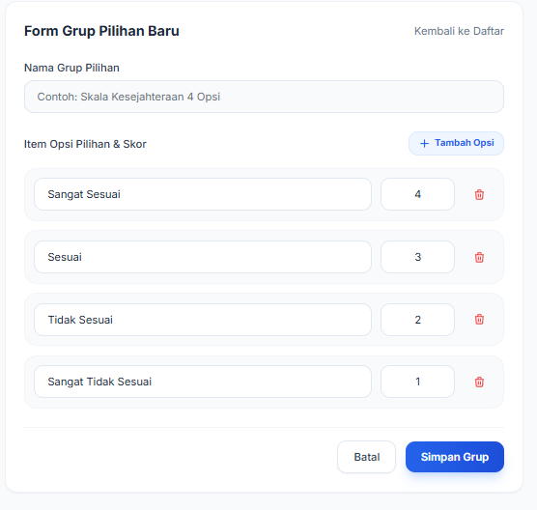
- Isi Nama Grup Pilihan
  - Contoh: Skala Kesejahteraan 4 Opsi
- Tambahkan opsi jawaban pada bagian Item Opsi Pilihan & Skor
  - Isi nama pilihan
  - Isi nilai skor
- Klik Tambah Opsi untuk menambah pilihan baru.
- Klik ikon hapus untuk menghapus opsi.
- Klik Simpan Grup untuk menyimpan data.

Contoh Skala
Pilihan | Skor
Sangat Sesuai | 4
Sesuai | 3
Tidak Sesuai | 2
Sangat Tidak Sesuai | 1

5. Mengelola Soal Wellbeing
Admin dapat menambahkan dan mengubah soal wellbeing. Data soal meliputi teks pertanyaan dan grup pilihan jawaban.

Panduan Manajemen Soal Instrumen
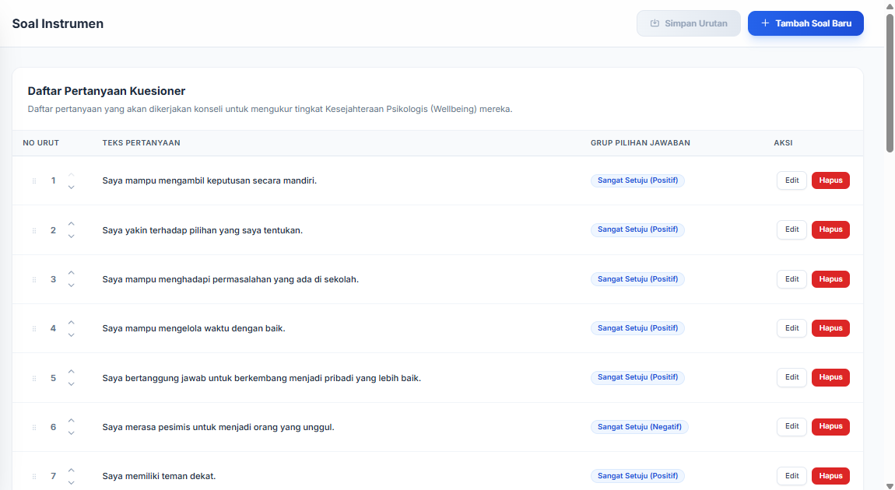
Halaman ini digunakan untuk mengelola daftar pertanyaan kuesioner wellbeing.

Fitur Utama
- Melihat daftar soal instrumen
- Mengatur urutan soal
- Menambah soal baru
- Mengubah soal
- Menghapus soal

Cara Penggunaan
- Klik Tambah Soal Baru untuk menambahkan pertanyaan baru.
- Gunakan tombol Edit untuk mengubah soal.
- Gunakan tombol Hapus untuk menghapus soal.
- Gunakan ikon panah atas/bawah untuk mengatur urutan soal.
- Klik Simpan Urutan setelah mengubah posisi soal.

Informasi Tabel
- No Urut → Posisi soal
- Teks Pertanyaan → Isi pertanyaan wellbeing
- Grup Pilihan Jawaban → Jenis skala jawaban yang digunakan
- Aksi → Tombol Edit dan Hapus

Langkah Menambah dan Mengedit Soal
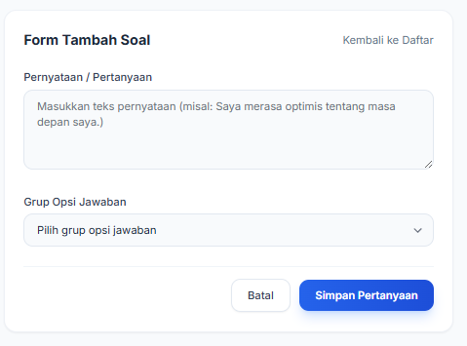
- Isi kolom Pernyataan / Pertanyaan
  - Contoh: Saya merasa optimis tentang masa depan saya.
- Pilih Grup Opsi Jawaban
  - Pilih grup skala jawaban yang sudah dibuat sebelumnya.
- Klik Simpan Pernyataan untuk menyimpan soal.

Tombol Tambahan
- Batal → Membatalkan input data
- Kembali ke Daftar → Kembali ke halaman daftar soal

6. Manajemen Interpretasi Skor
Menu interpretasi digunakan untuk menentukan kategori hasil wellbeing. Admin dapat mengatur nilai minimum, nilai maksimum, dan keterangan interpretasi.
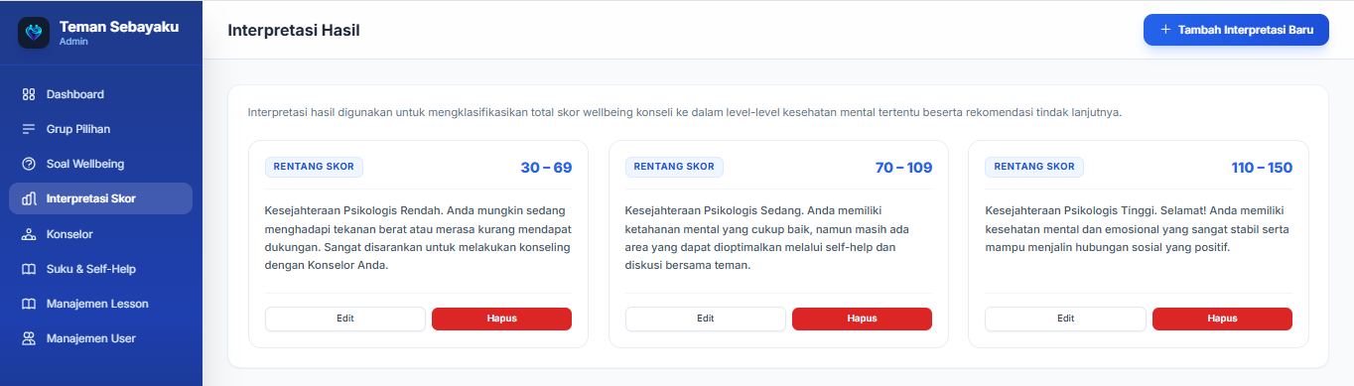
Menu Interpretasi Hasil digunakan untuk mengelompokkan total skor wellbeing konseli ke dalam kategori tertentu beserta rekomendasi tindak lanjutnya.

Cara Menambahkan Interpretasi
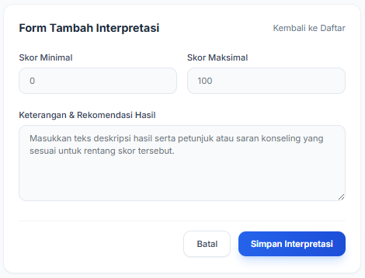
- Klik tombol + Tambah Interpretasi Baru di pojok kanan atas.
- Isi:
  - Skor Minimal → batas bawah skor.
  - Skor Maksimal → batas atas skor.
  - Keterangan & Rekomendasi Hasil → deskripsi kondisi konseli dan saran tindak lanjut.
- Klik Simpan Interpretasi untuk menyimpan data.

Fungsi Tombol
- Edit → Mengubah data interpretasi yang sudah dibuat.
- Hapus → Menghapus interpretasi dari daftar.
- Batal → Membatalkan proses penambahan atau pengeditan data.

Contoh Penggunaan
- 30 – 69 → Kesejahteraan psikologis rendah.
- 70 – 109 → Kesejahteraan psikologis sedang.
- 110 – 150 → Kesejahteraan psikologis tinggi.

Tips Pengisian
- Pastikan rentang skor tidak saling bertabrakan.
- Gunakan deskripsi yang jelas dan mudah dipahami.
- Tambahkan rekomendasi tindak lanjut yang sesuai dengan kondisi konseli.

7. Manajemen Konselor
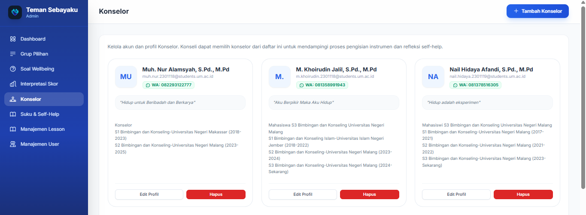
Menu Konselor digunakan untuk mengelola data akun dan profil konselor yang akan mendampingi konseli dalam proses pengisian instrumen wellbeing dan refleksi self-help.

Menambahkan Konselor
- Klik tombol + Tambah Konselor di pojok kanan atas.
- Isi data pada form registrasi:

1. Akun Login
  - Nama Lengkap & Gelar → nama lengkap konselor.
  - Alamat Email → email untuk login akun.
  - Kata Sandi → password akun.
  - Konfirmasi Kata Sandi → ulangi password yang sama.
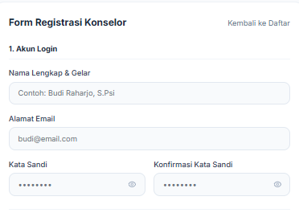

2. Profil Konseling
  - Motto Hidup / Konseling → kutipan atau motivasi singkat.
  - Nomor WhatsApp → kontak konselor.
  - Foto Profil → upload foto format JPG/PNG/WebP maksimal 2MB.
  - Deskripsi Diri & Keahlian → latar belakang, pengalaman, dan fokus konseling.
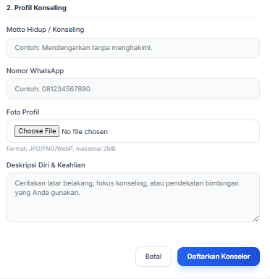
- Klik Daftarkan Konselor untuk menyimpan data.

Fungsi Tombol
- Edit Profil → Mengubah data dan profil konselor.
- Hapus → Menghapus data konselor.
- Batal → Membatalkan proses input data.
- Kembali ke Daftar → Kembali ke halaman daftar konselor.

Informasi yang Ditampilkan
Setiap konselor menampilkan:
- Nama dan gelar konselor
- Email
- Nomor WhatsApp
- Motto hidup atau konseling
- Riwayat pendidikan atau pengalaman
- Tombol aksi edit dan hapus

Tips Pengisian
- Gunakan email aktif agar konselor dapat login dengan mudah.
- Isi deskripsi secara singkat namun informatif.
- Gunakan foto profil yang jelas dan profesional.
- Pastikan nomor WhatsApp aktif untuk memudahkan komunikasi konseli.

8. Manajemen Self-Help
Admin dapat mengelola materi self-help berbasis budaya. Struktur data terdiri dari suku, materi, dan pertanyaan WDEP. Halaman ini digunakan untuk mengelola daftar suku budaya beserta materi self-help berbasis metode refleksi WDEP (Wants, Doing, Evaluation, Planning). Berikut adalah fungsi menu manajemen Self-Help:
- Tambah Suku → menambahkan kategori suku baru.
- Kelola Materi & Soal WDEP → membuka daftar materi self-help pada suku tersebut.
- Edit Nama → mengubah nama suku.
- Hapus → menghapus data suku.

Berikut adalah alur pengelolaan Self-Help:
- Tambah Suku
- Tambah Materi Self-Help
- Isi Deskripsi Filosofi
- Isi Pertanyaan WDEP
- Simpan Materi
- Materi siap digunakan pengguna/konselor

9. Mengelola Suku Budaya
Admin dapat membuat dan mengubah data suku atau nilai budaya.

Menambah Suku Budaya:
- Klik tombol + Tambah Suku di pojok kanan atas.
- Isi kolom Nama Suku Budaya
  - Contoh:
    - Jawa
    - Madura
    - Bugis-Makassar
- Klik Simpan Suku

Tombol:
- Batal → membatalkan penambahan.
- Simpan Suku → menyimpan data suku.

10. Mengelola Materi Self-Help
Materi digunakan sebagai bahan refleksi konseli. Data materi meliputi judul, nilai budaya, dan deskripsi.
Klik tombol Kelola Materi & Soal WDEP pada kartu suku.
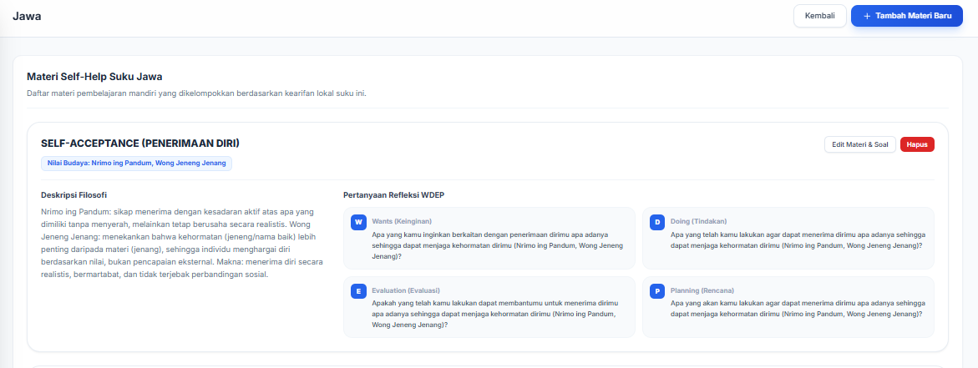
Di halaman ini admin dapat:
- Melihat daftar materi self-help.
- Menambahkan materi baru.
- Mengedit materi.
- Menghapus materi.

Admin dapat membuat materi baru dengan cara klik Tambah Materi atau Klik Edit Materi & Soal untuk mengedit yang sudah ada. Isi judul Materi, Nilai-Nilai Budaya, dan Deskripsi & Makna Filosofis.
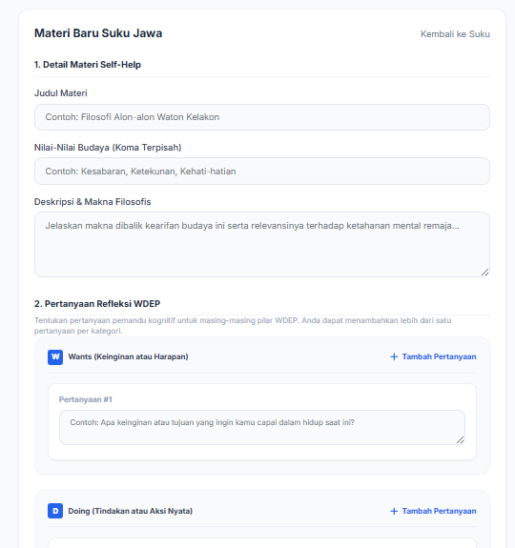

11. Mengelola Pertanyaan WDEP
Admin dapat menambahkan pertanyaan refleksi berdasarkan metode WDEP. Kategori terdiri dari Wants, Doing, Evaluation, dan Planning.
Klik tombol + Tambah Pertanyaan pada masing-masing bagian:
- Wants
- Doing
- Evaluation
- Planning
Admin dapat menambahkan lebih dari satu pertanyaan pada setiap kategori. Jika sudah selesai membuat materi dan pertanyaan WDEP maka dapat klik Simpan Materi.
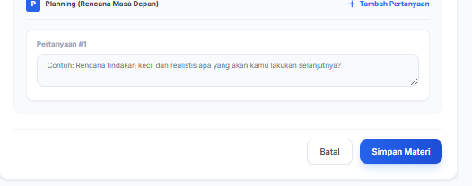

12. Manajemen Pengguna
Menu Manajemen User digunakan untuk mengelola akun pengguna pada sistem, seperti Admin dan Konselor. Pada halaman ini admin dapat melihat daftar pengguna, mencari user berdasarkan nama atau email, serta melakukan filter berdasarkan role tertentu. Fitur filter membantu menampilkan data pengguna sesuai kategori yang dipilih, sedangkan tombol reset digunakan untuk mengembalikan tampilan seluruh data pengguna.
Setiap data pengguna menampilkan informasi nama lengkap, email, role, tanggal pendaftaran, serta tombol aksi. Tombol Edit digunakan untuk mengubah data pengguna seperti nama, email, atau role, sedangkan tombol Hapus digunakan untuk menghapus akun dari sistem. Role Admin memiliki akses penuh terhadap seluruh fitur sistem, sementara Konselor memiliki akses pada fitur konseling dan wellbeing.
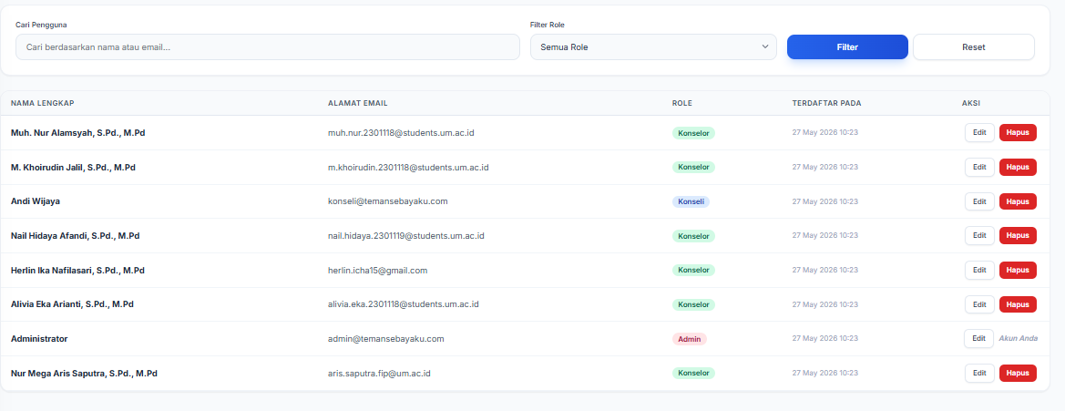

13. Manajemen Materi
Admin dapat membuat, mengubah, dan menghapus materi umum yang dapat dilihat pengguna.
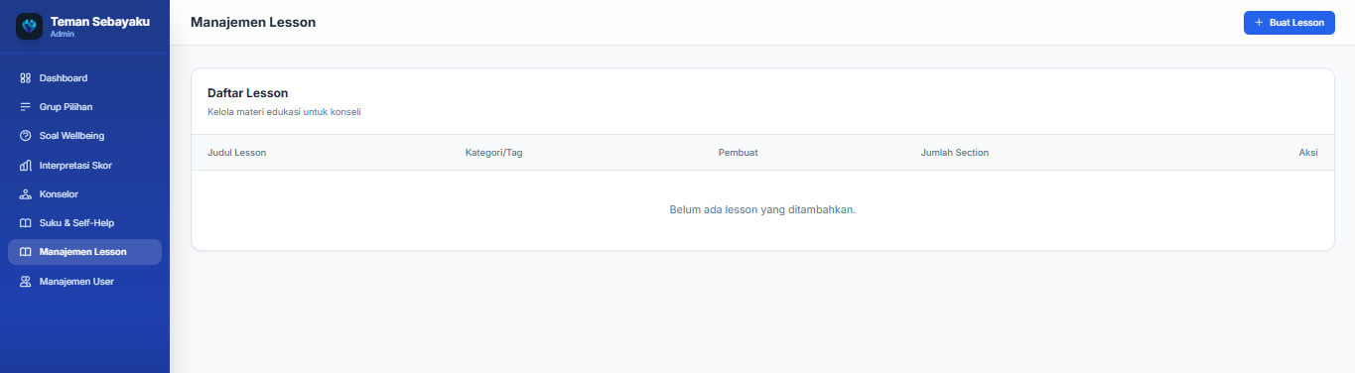
  - Klik + Buat Lesson untuk membuat Materi Baru
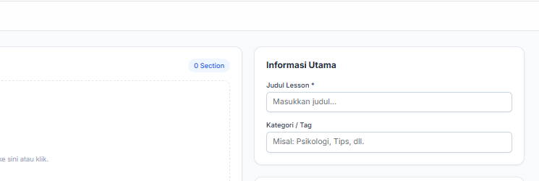
  - Masukkan Judul dan Tag pada bagian kiri layar
  - Di bagian Tambah Konten, Pilih satu section konten yang meliputi teks, gambar, video, youtube, pdf, dan tautan layar. klik salah untuk menambahkan ke bawah, atau seret (drag) ke posisi yang diinginkan di sebelah kiri.
  - Anda bisa mengorganisir konten materi dengan cara klik tombol arah panah atas dan bawah atau seret ke atas/kebawah section lain
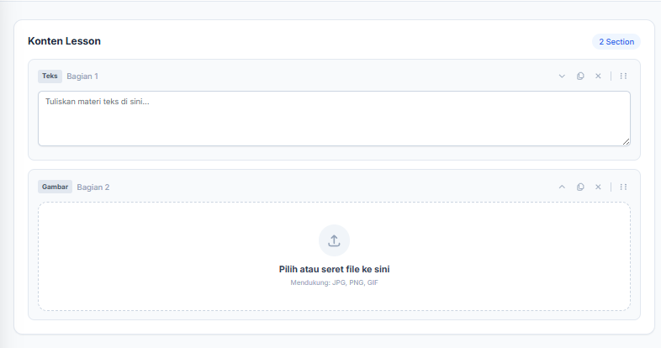
  - Isi section sesuai dengan jenisnya. Jika selesai maka dapat klik Simpan Lesson pada bagian kiri layar

14. Alur Penggunaan Sistem oleh Konseli
1. Registrasi akun
2. Login
3. Mengisi Pre-Test
4. Memilih konselor
5. Memilih suku budaya
6. Mengerjakan Self-Help WDEP
7. Mengisi Post-Test
8. Menghubungi konselor

